ИНФОРМАЦИЯ
С 13 по 16 июня 2023 года в г. Краснодар пройдет Чемпионат по полиатлону в рамках IX летней Универсиады вузов Министерства сельского хозяйства Российской Федерации. В программу соревнований входят: бег 60 метров, стрельба, плавание 100 метров, бег 2000 метров. Костромскую ГСХА на Чемпионате представляют: Матвиевский Антон, Сиротин Артём, Карева Ольга, Гурылёва Дарья.

Состав сборной команды ФГБОУ ВО Костромской ГСХА
по полиатлону
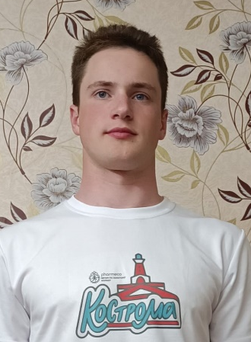 | ФИО Матвиевский Антон Сергеевич  Дата рождения 06.07.2001  Факультет электроэнергетический  Курс, группа 1 курс (магистратура), 716 группа  Форма обучения очная (бюджет)  Направление подготовки Агроинженерия  1 спортивный разряд  Приказ о зачислении № 2-561 дата 22.08.2022г.

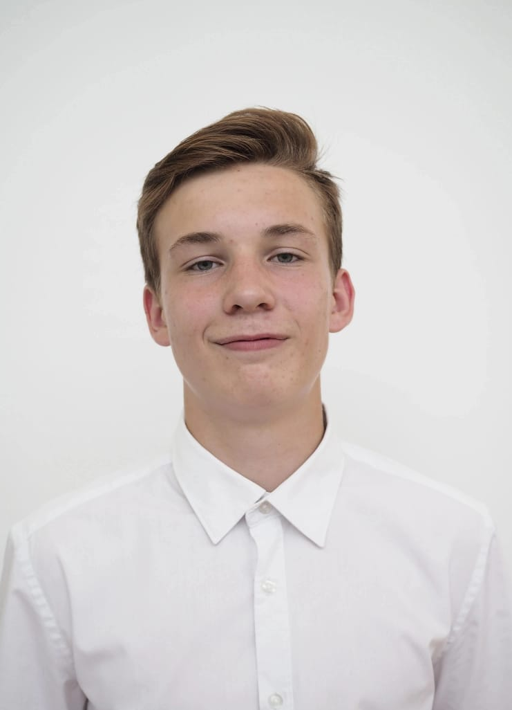 | ФИО Сиротин Артём Владимирович  Дата рождения 03.05.2003  Факультет Инженерно-технологический  Курс, группа 2 курс, 621 группа  Форма обучения очная (бюджет)  Специальность Наземные транспортно-технологические средства  2 спортивный разряд  Приказ о зачислении № 2-379 дата 02.06.2022г.

ФИО Карева Ольга Андреевна
Дата рождения 27.03.2001
Факультет Ветеринарной медицины и зоотехнии
Курс, группа 4 курс, 543 группа
Форма обучения очная (бюджет)
Специальность Ветеринария
2 спортивный разряд
Приказ о зачислении № 2-666 дата 03.08.2019г.

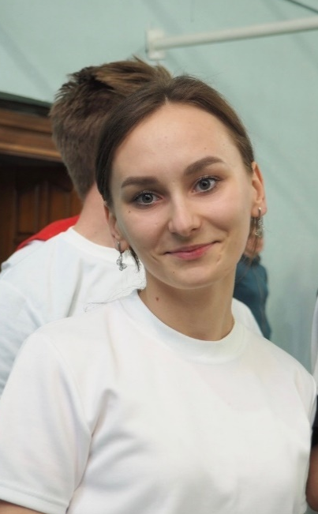 | ФИО Гурылёва Дарья Владимировна  Дата рождения 21.07.2004  Факультет Ветеринарной медицины и зоотехнии  Курс, группа 1 курс, 514 группа  Форма обучения очная (бюджет)  Специальность Ветеринария  2 спортивный разряд  Приказ о зачислении № 2-541 дата 09.08.2022г.

